Лабораторная работа № 3

Исследование архитектуры экземпляра СУБД Oracle12c
(Oracle multitenant)
- Получите список всех существующих PDB в рамках экземпляра ORA12W. Определите их текущее состояние.
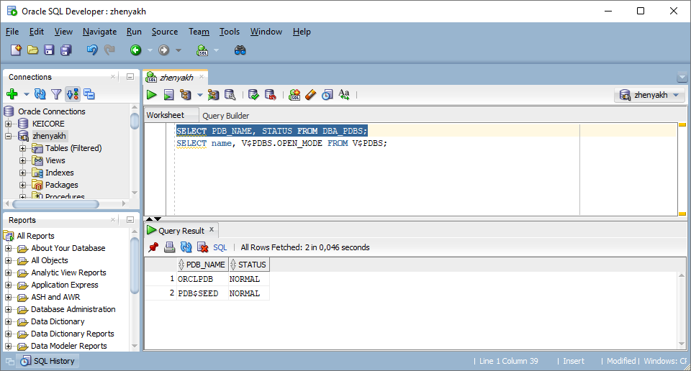
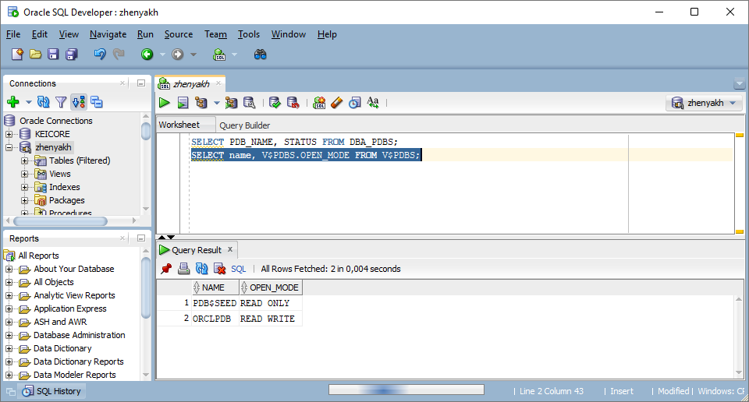
- Создайте собственный экземпляр PDB (необходимо подключиться к серверу с серверного компьютера и используйте Database Configuration Assistant) с именем XXX_PDB, где XXX – инициалы студента.
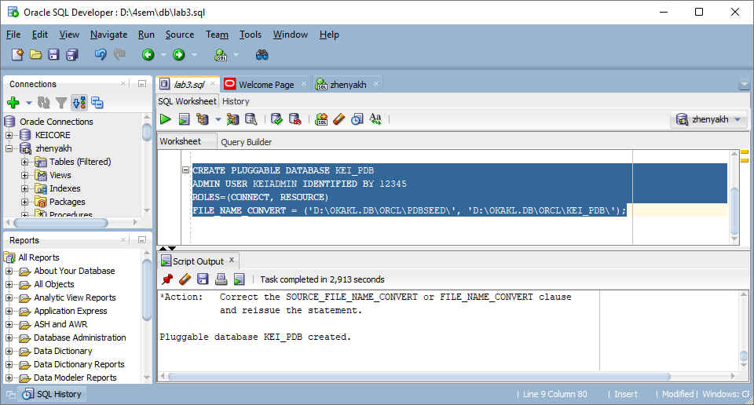
- Получите список всех существующих PDB в рамках экземпляра ORA12W. Убедитесь, что созданная PDB-база данных существует.
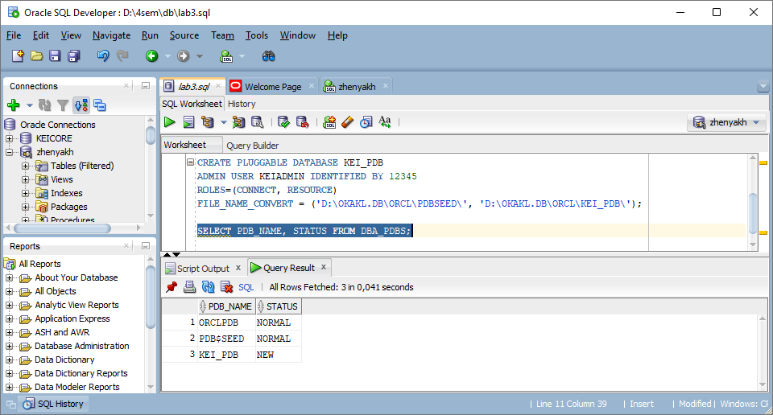
- Подключитесь к XXX_PDB c помощью SQL Developer создайте инфраструктурные объекты (табличные пространства, роль, профиль безопасности, пользователя с именем U1_XXX_PDB).

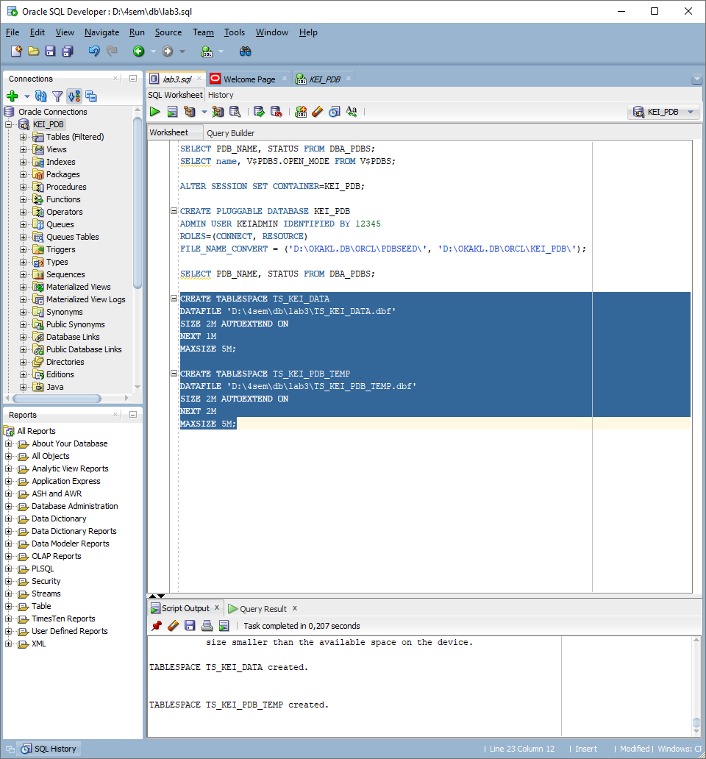
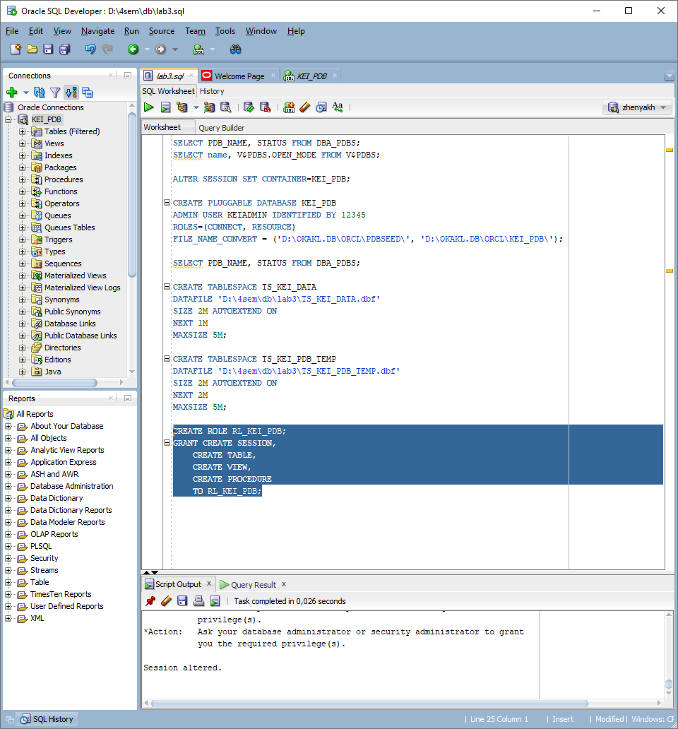
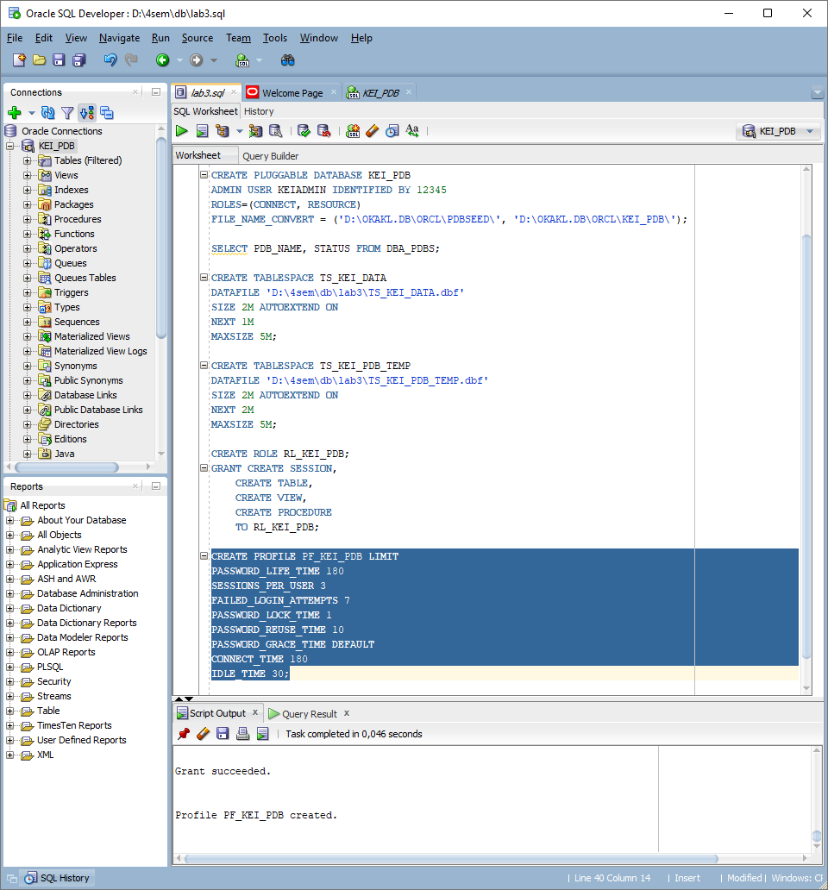
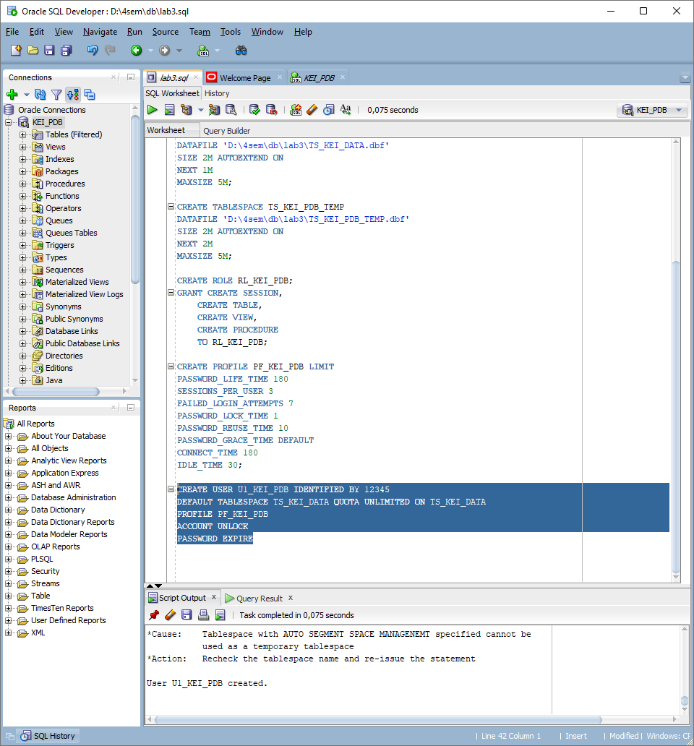
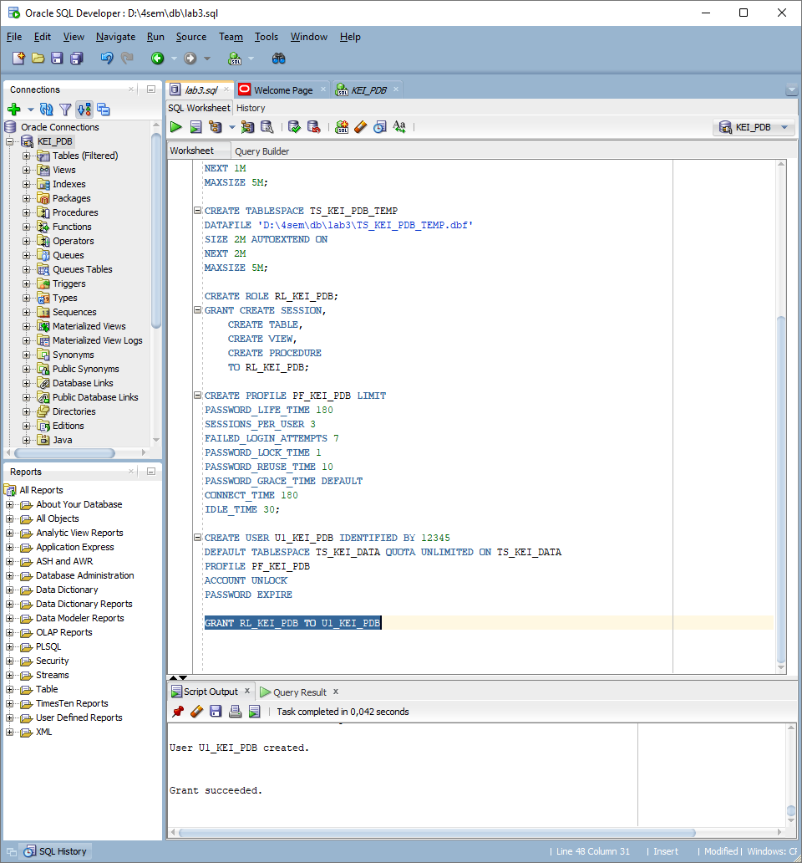
- Подключитесь к пользователю U1_XXX_PDB, с помощью SQL Developer, создайте таблицу XXX_table, добавьте в нее строки, выполните SELECT-запрос к таблице.
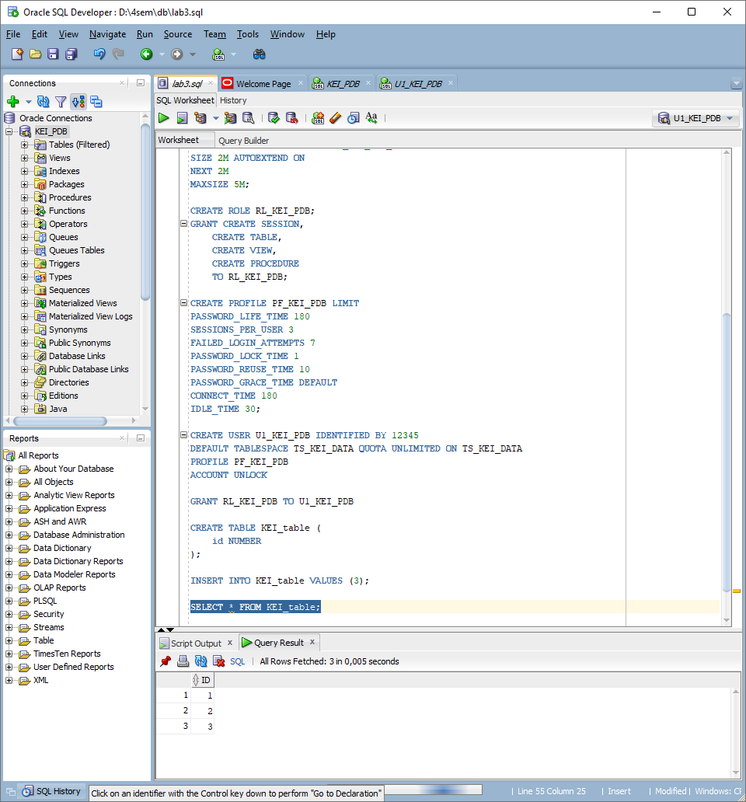
- С помощью представлений словаря базы данных определите, все табличные пространства, все файлы (перманентные и временные), все роли (и выданные им привилегии), профили безопасности, всех пользователей базы данных XXX_PDB и назначенные им роли.

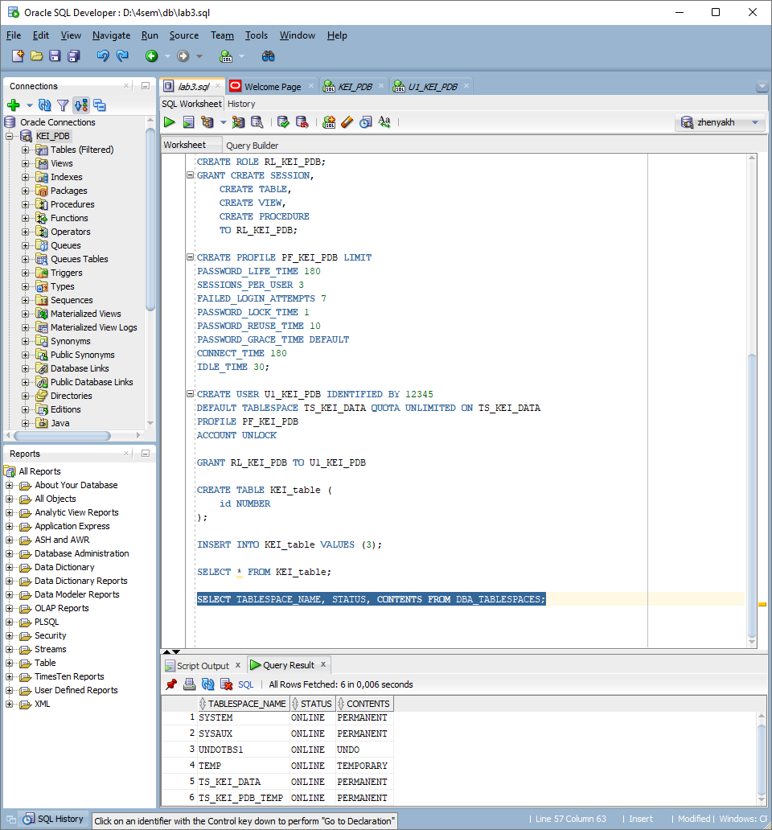
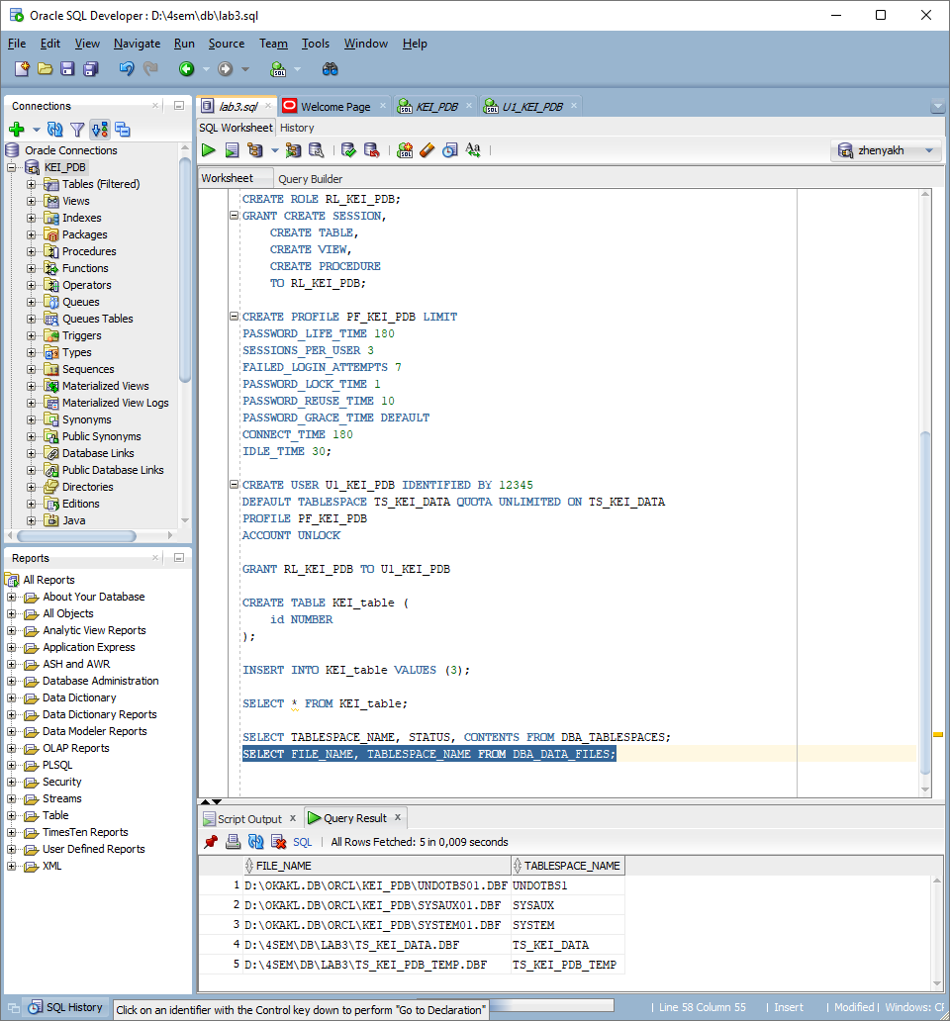
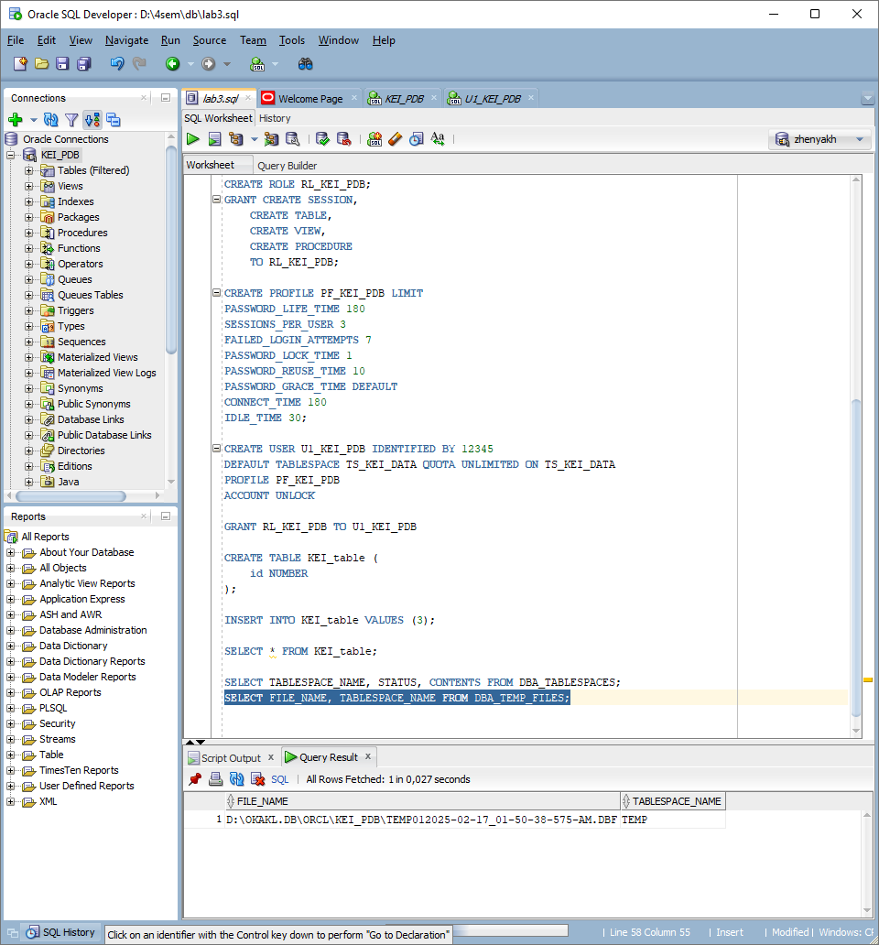
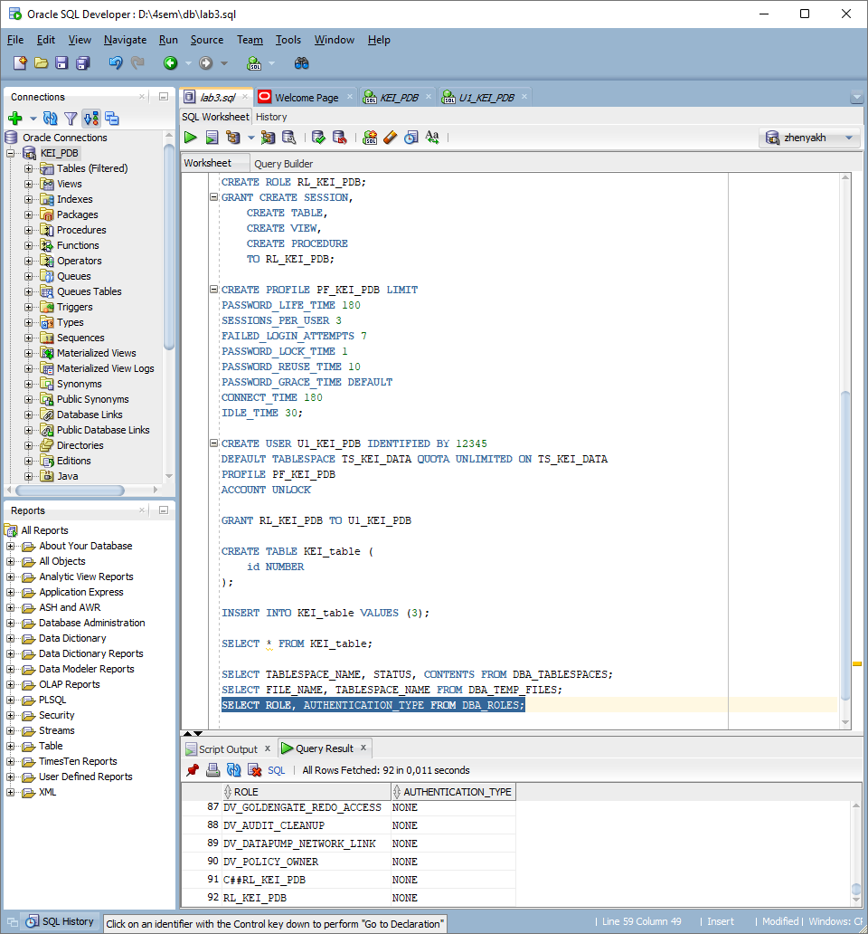
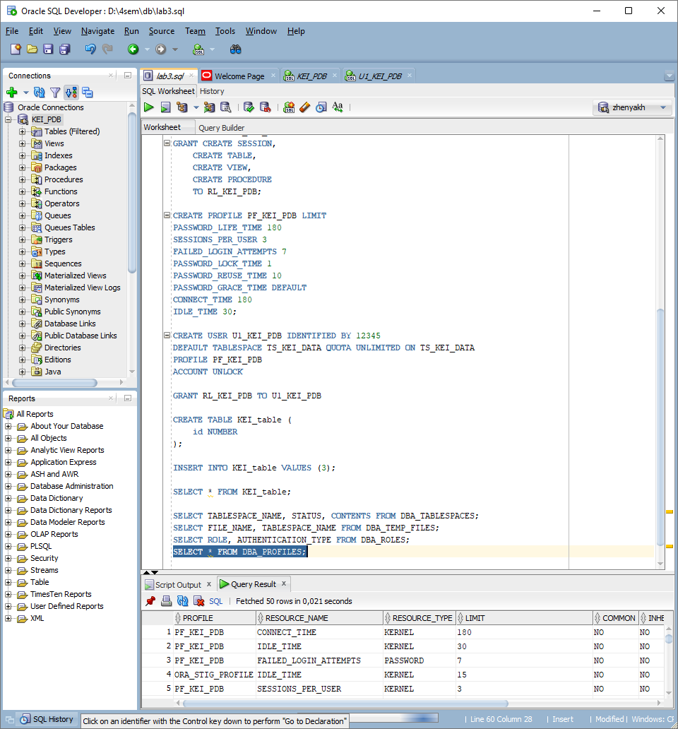
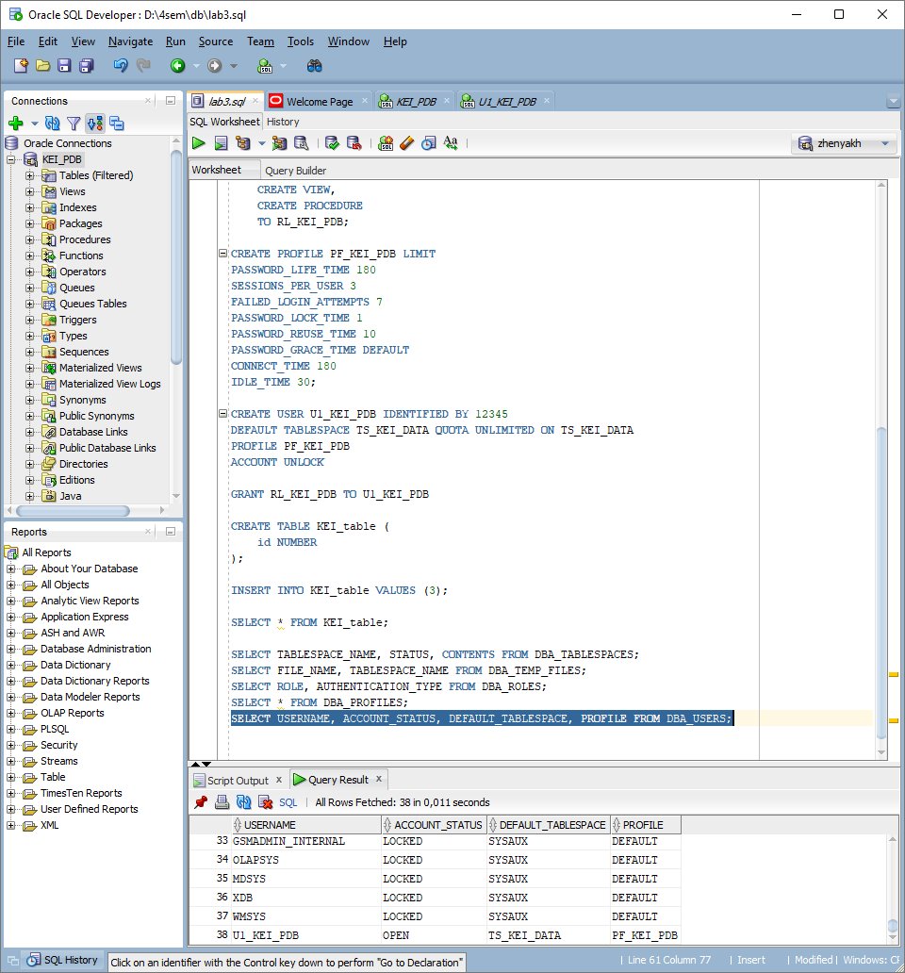
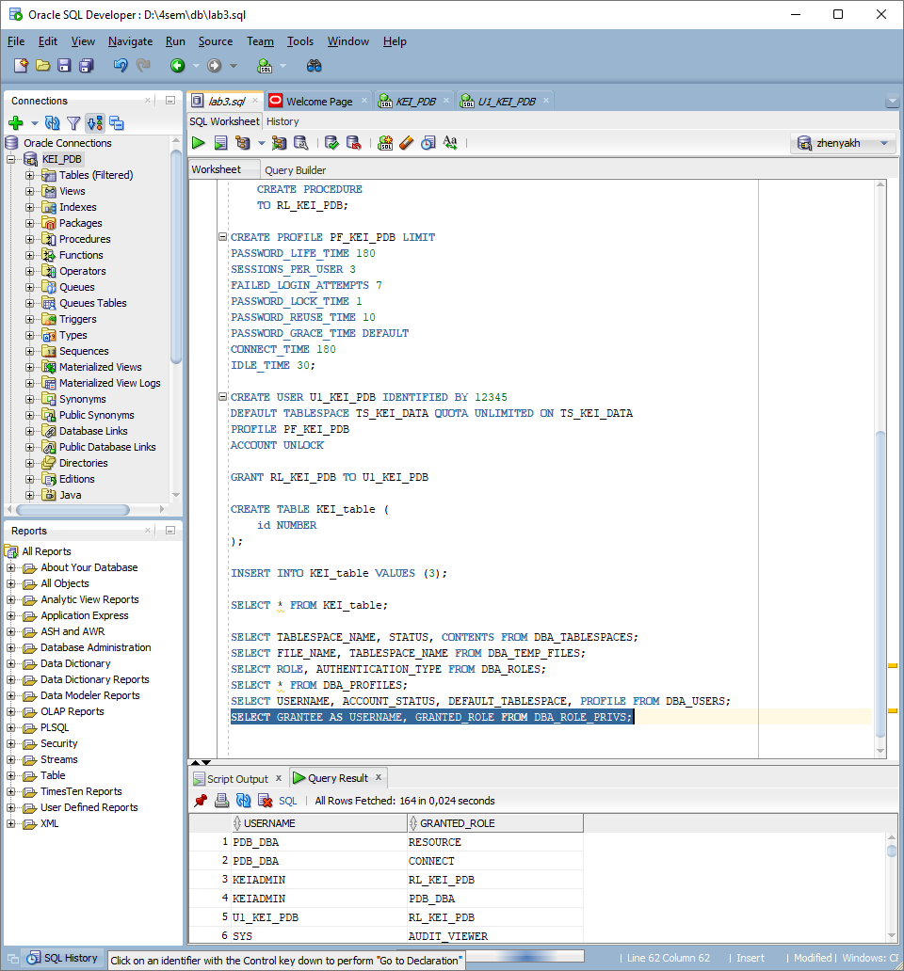
- Подключитесь к CDB-базе данных, создайте общего пользователя с именем C##XXX, назначьте ему привилегию, позволяющую подключится к базе данных XXX_PDB.
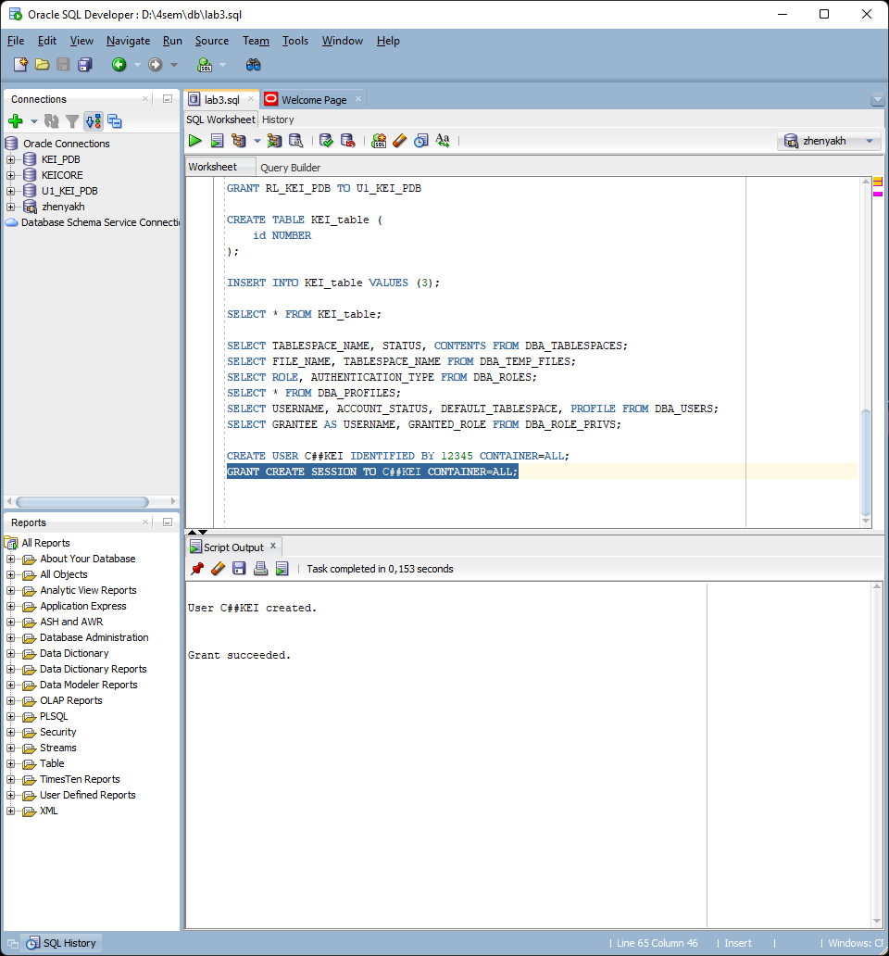
- Выдайте пользователю C##XXX привилегию на создание таблицы
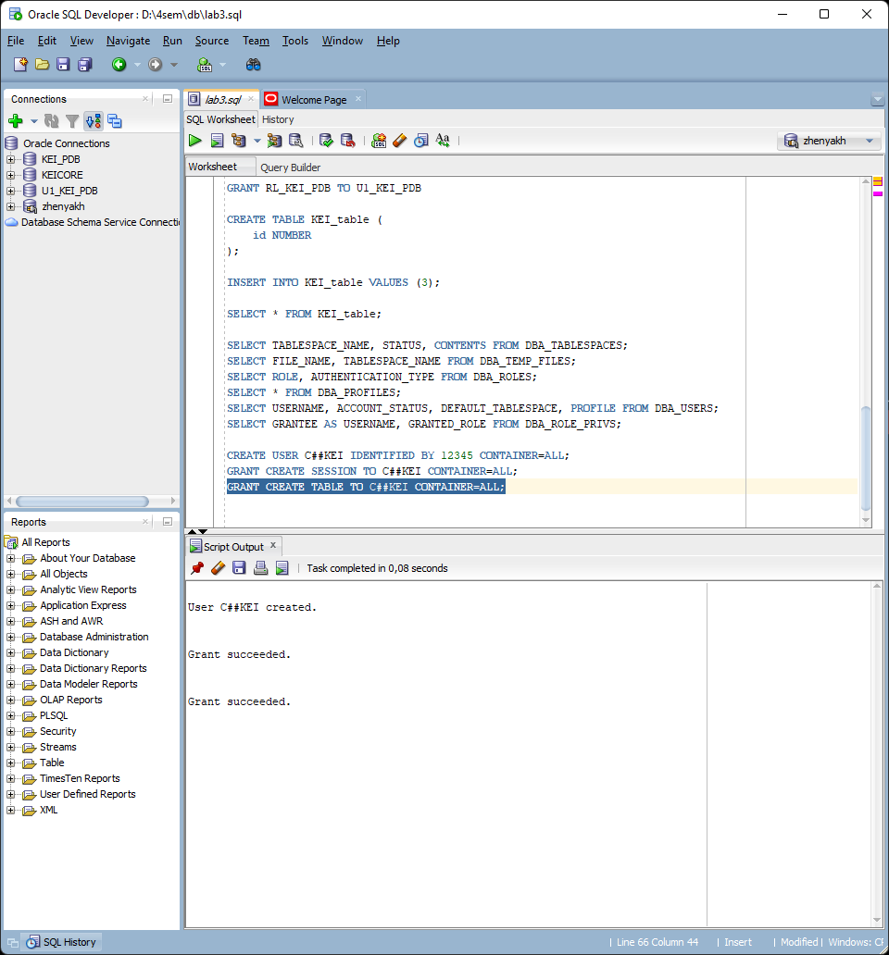
- Создайте 2 подключения пользователя C##XXX в SQL Developer к CDB-базе данных и XXX_PDB – базе данных. Проверьте их работоспособность.
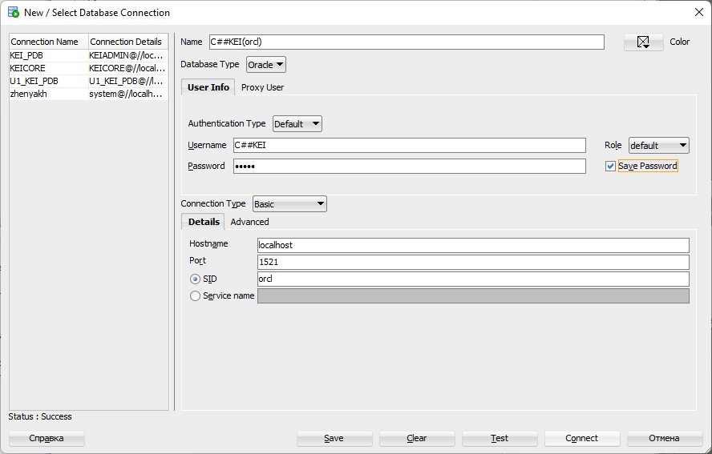
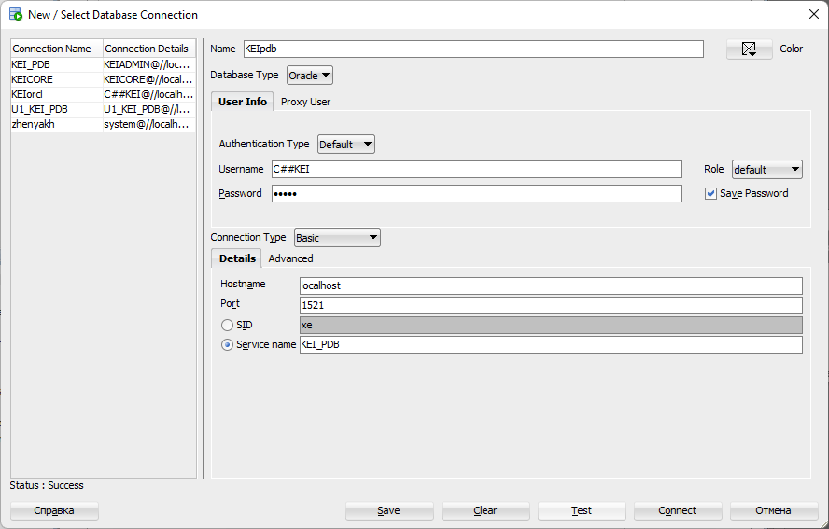
- Подключитесь пользователем C##XXX, создайте таблицу и добавьте в нее данные.
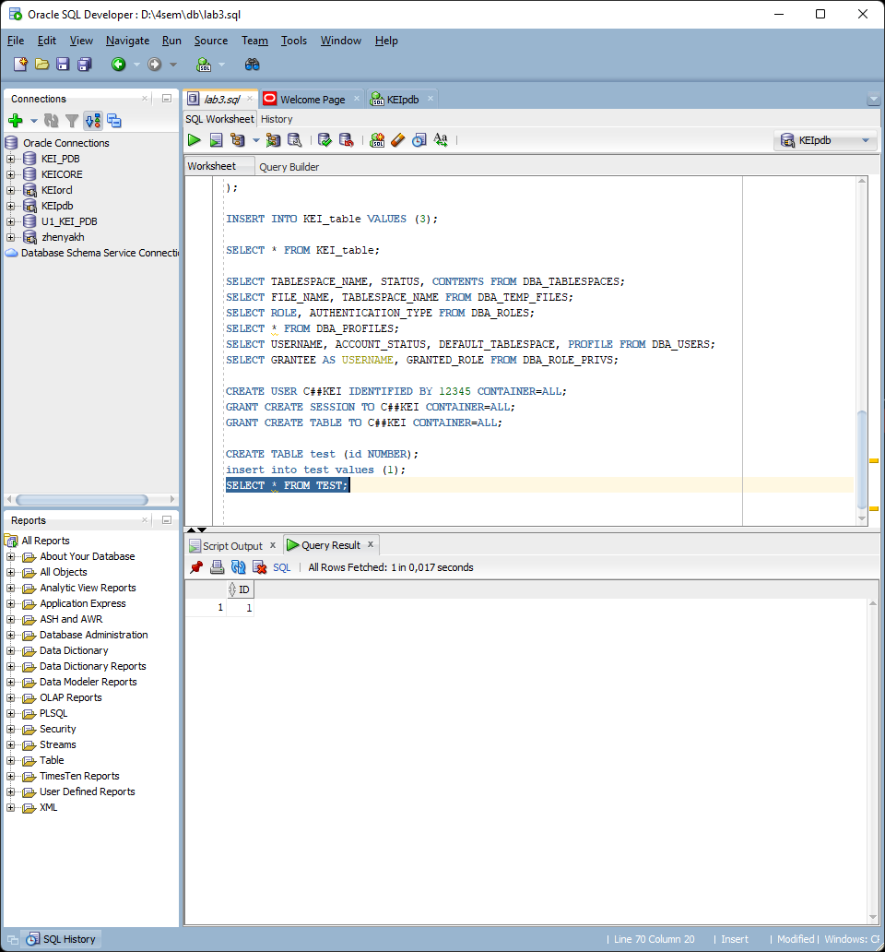
- Просмотрите все объекты, доступные пользователям C##XXX и U1_XXX_PD.
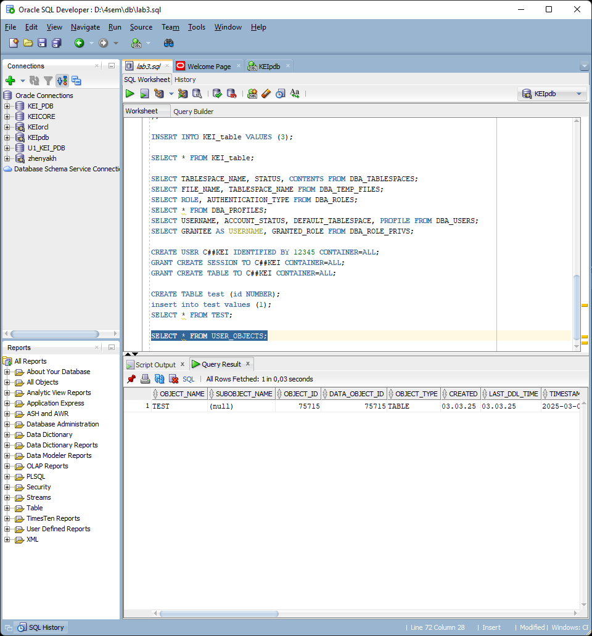
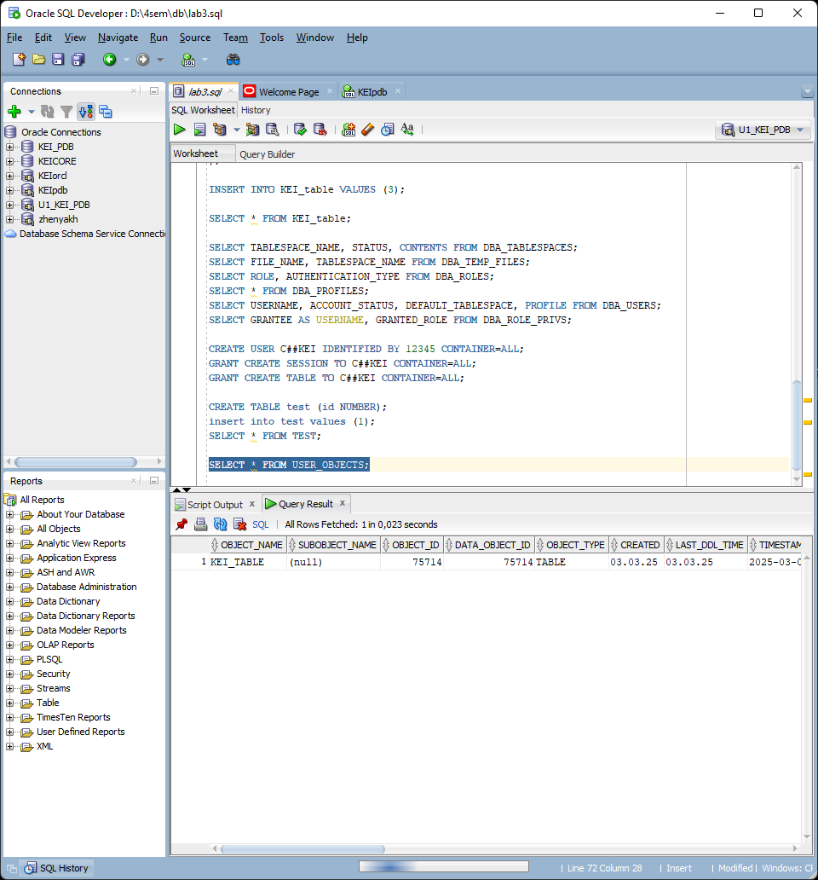
- Назначьте привилегию, разрешающему подключение к XXX_PDB общему пользователю C##YYY, созданному другим студентом. Убедитесь в работоспособности этого пользователя в базе данных XXX_PDB.
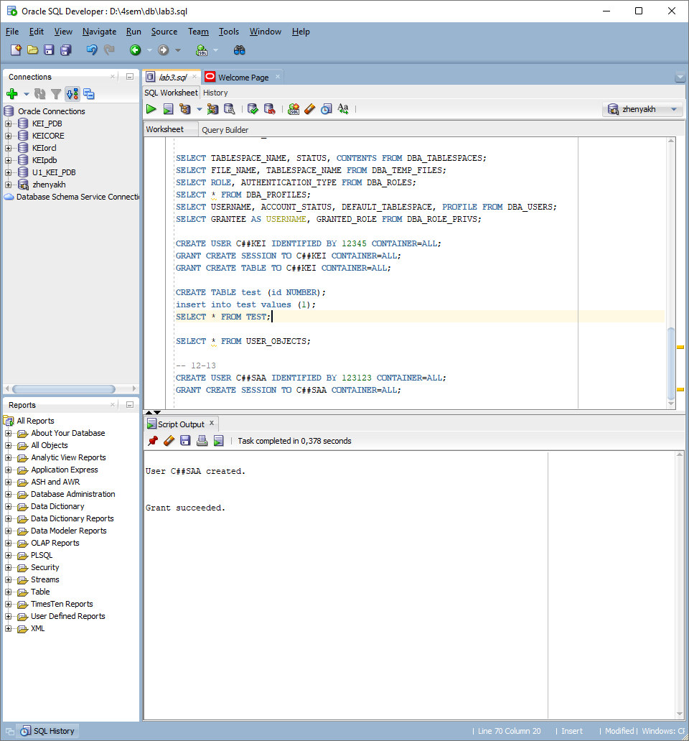
- Подключитесь к пользователю U1_XXX_PDB со своего компьютера, а к пользователям C##XXX и C##YYY с другого (к XXX_PDB-базе данных). На своем компьютере получите список всех текущих подключений к XXX_PDB (найдите в списке созданные вами подключения). На своем компьютере получите список всех текущих подключений к СDB (найдите в списке созданные вами подключений).
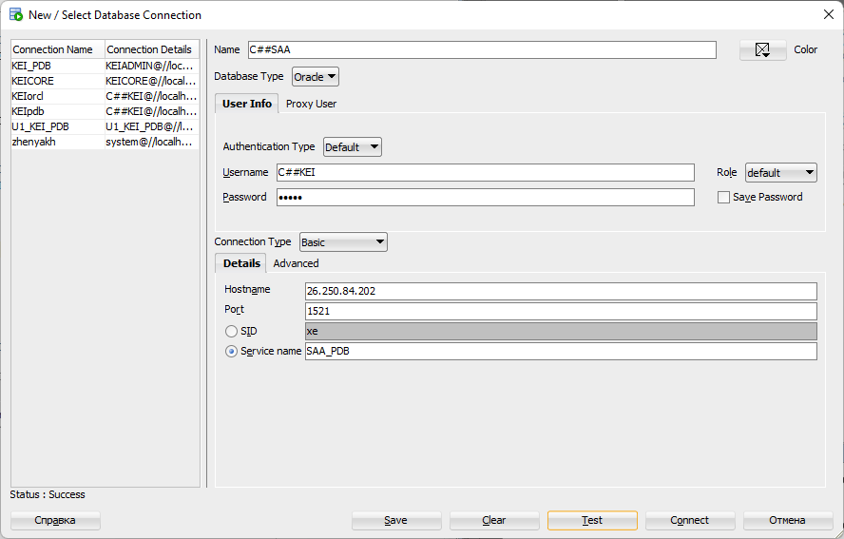
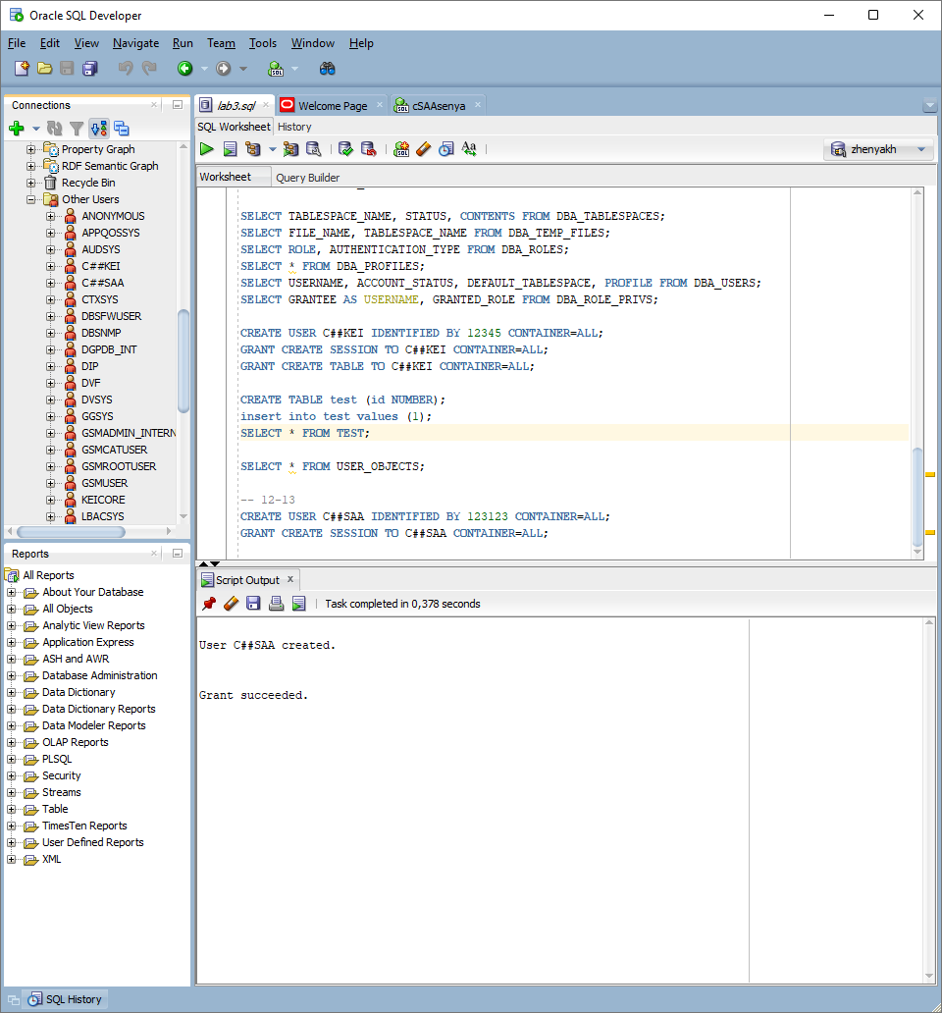
- Продемонстрируйте преподавателю, работоспособную PDB-базу данных и созданную инфраструктуру (результаты всех запросов). Покажите файлы PDB-базы данных (на серверном компьютере).
- Удалите созданную базу данных XXX_PDB. Убедитесь, что все файлы PDB-базы данных удалены. Удалите пользователя C##XXX. Удалите в SQL Developer все подключения к XXX_PDB.

Ответьте на следующие вопросы
- Что такое словарь данных Oracle? Для чего он необходим?
- Проклассифицируйте представления словаря данных Oracle.
- Что значит Oracle 12c имеет клиент-серверную архитектуру?
- Что такое экземпляр (инстанс) сервера СУБД?
- Перечислите все этапы старта и останова инстанса Oracle 12c. Поясните их назначение.
- Где указывается, что при старте операционной системы будет запущен инстанс Oracle 12c?
- Поясните назначение опции Oracle 12c Multitenant.
- Поясните назначение баз данных CDB, PDB, PDB$SEED.
- Что такое общий пользователь Oracle 12c Multitenant?
- Какие табличные пространства автоматически создаются при инсталляции СУБД Oracle 12c?
- Какие 2 пользователя обязательно создаются при инсталляции СУБД Oracle 12c?
- Какие табличные пространства дублируются в каждой PDB?
- Что такое консолидация баз данных? В каких случаях прибегают к консолидации баз данных?
- Какие преимущества дает Oracle 12c Multitenant?

